Мне сообщили, что мой ребенок участвует в «травле» одноклассника, что делать?
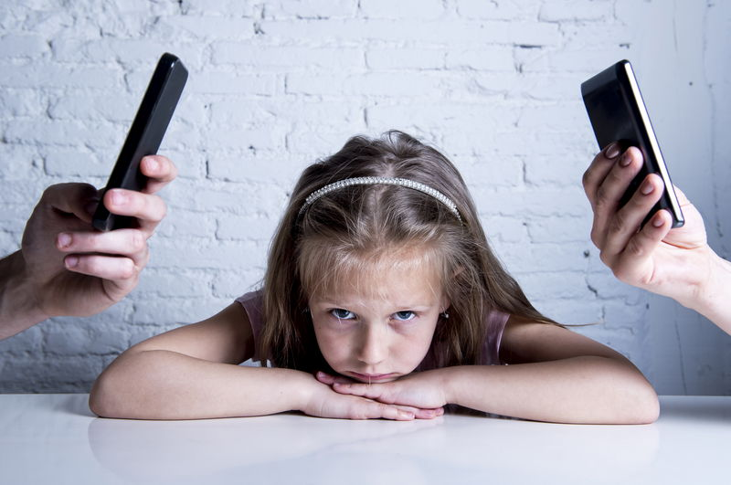
Для родителя очень сложно узнать и понять, что ребенок травит других, но важно предпринять шаги, чтобы прекратить негативное поведение до того, как оно повлечет серьезные и долгосрочные последствия для ребенка.
1Проведите образовательные беседы о кибербуллинге и травле онлайн. Ребенок вполне может не понимать, насколько болезненным и ранящим является такое поведение. Усильте эмпатию, сочувствие и сопереживание ребенка, а также его осведомленность, поощрив его посмотреть на происходящее со стороны жертвы. Поговорите с вашим ребёнком решительно про его действия и объясните негативные последствия этих действий для других. Шуточки и поддразнивание могут казаться безобидными для одного человека, но они могут приносить вред другому человеку. Издевательства в любой форме — недопустимы. Если они будут продолжаться, могут быть серьёзные (иногда постоянные) последствия дома, в школе, и в обществе.
2Выясните все обстоятельства инцидентов. Чтобы докопаться до сути проблемы, поговорите с учителями, школьным руководством, определите ситуации, при которых ваш ребёнок издевается над другими. Если издевательское и хулиганское поведение вашего ребенка является ответной реакцией на кибербуллинг и травлю в Интернете по отношению к нему, вы в силах помочь ребенку найти более хорошие способы справиться с проблемой. Если ваш ребенок сталкивается с проблемой совладания с сильными эмоциями, такими как злость, ранимость или обида, то поговорите с психологом о том, как помочь ребенку научиться совладать с этими чувствами здоровыми способами.
3Научите ребенка позитивным способам справляться со стрессом. Хулиганские действия ребенка вполне могут быть попыткой облегчить стресс. Или же ваш собственный уровень стресса, тревоги и беспокойства могут создавать нестабильную домашнюю атмосферу. Спортивные тренировки, проведение времени на природе, игры с домашними питомцами — отличные способы как для детей, так и для взрослых дать выход пару и облегчить стресс.
4Установите согласующиеся правила поведения. Убедитесь, что ребенок понимает правила и наказания за их нарушения. Дети хоть и не думают, что им нужна дисциплина, но недостаток границ посылает сигнал, что ребенок не заслуживает времени родителей, их заботы и внимания.

